Lời mở đầu

**TRƯỜNG ĐẠI HỌC GIAO THÔNG VÂN TẢI**

**KHOA CÔNG NGHỆ THÔNG TIN**

---------------o0o---------------



**BÀI TẬP LỚN MÔN HỌC**

**CÔNG NGHỆ JAVA**

**Đề Tài:**

**Game Rắn Săn Mồi**

|  |  |
| --- | --- |
| **Giảng viên hướng dẫn:** | **Vũ Huấn** |
| **Lớp :** | **CNTT6 - K62** |
| **Sinh viên thực hiện :** |  |
| **Họ và tên** | **Mã sinh viên** |
| **Trần Quốc Việt** | **211202928** |
| **Dương Công Thành** | **211204506** |

Hà Nội , tháng 5 năm 2023

Khi làm việc trong không gian công nghệ phát triển như hiện nay thì việc căng thẳng là điều không thể tránh khỏi . Vì vậy nhu cầu giải trí cũng được tăng lên nhằm giảm căng thẳng của con người sau những giờ làm việc . Sau đây là bài báo cáo của nhóm chúng em về đề tài “ Game rắn săn mồi ”.

Nhóm chúng em xin chân thành cảm ơn Thầy Vũ Huấn đã hỗ trợ và truyền tải nhiều kiến thức quan trọng của môn “ Công Nghệ Java” để chúng em có thể hoàn thiện đề tài một cách tốt nhất .

Mục Lục

**I.** **Giới thiệu đề tài** 3

**1.** **Vấn đề** 3

**2.** **Mô tả đề tài** 4

**II.** **Xây dựng và viết code chương trình** 4

**1.** **Các Class được tạo trong game** 4

**2.** **Chi tiết các Class** 5

**3.** **Hướng dẫn cài đặt** 5

**III.** **Tổng kết** 13

**1.** **Kết luận** 13

**2.** **Tài liệu tham khảo** 14

1. **Giới thiệu đề tài**
2. **Vấn đề**

* Ngày nay công nghệ thông tin trở thành một lĩnh vực mũi nhọn trong công cuộc phát triển kinh tế xã hội. Có thể nói game đang trở thành một nhu cầu giải trí thiết yếu trong cuộc sống của con người hiện  nay. Một trong những thể loại  game kinh điển mà khi nhắc tới chắc không còn xa lạ gì với chúng ta  đó chính là game rắn săn mồi . Trong bối cảnh hiện nay thì thể loại game mới ra đời ngày càng nhiều và được thu hút . Tuy nhiêu không vì vậy mà game rắn săn mồi bị lưu mờ . Game đòi hỏi người chơi phải khéo léo điều khiển , kiểm soát cn rắn thật tốt để ăn thật nhiều mồi và nhận được số điểm cao cũng như mở qua màn mới với độ khó tăng cao . Dặc điểm của game này là có thể chơi trên máy tính hoặc các thiết bị khác như điện thoại . Vì vậy đề tài game rắn săn mồi được tiến hành nhằm phục vụ nhu cầu giải trí sau giờ làm việc căng thẳng.

1. **Mô tả đề tài**

**Đề tài :** Game rắn săn mồi

* Game rắn là một game cổ điển được xuất hiện từ rất lâu và sau này được đưa lên máy tính. Trong trò chơi này người chơi phải điều khiển một con rắn , mục tiêu của nó là ăn con mồi được xuất hiện ngẫu nhiên trên màn hình càng nhiều càng tốt . khi con rắn ăn mồi chiều dài của rắn sẽ tăng lên . Con rắn sẽ phải tránh cơ thể của chính mình .
* Kích thước của mỗi đốt thân là 20px , và được điều khiển bởi các phím mũi tên .

Ban đầu rắn sẽ có ba khớp . Trò chơi sẽ bắt đầu khi người chơi nhấn phím “Enter” . Nếu trò chơi kết thúc màn hình sẽ hiển thị thông báo “Game Over ” .

**Mô tả:** + Game đơn giản, giải trí lành mạnh

* Cách chơi :

+ Người chơi sử dụng các phím lên , xuống , trái , phải để điều khiển rắn sao cho ăn được con mồi.

+ Điều kiện qua màn : tích lũy số đốt của thân rắn đến một số nhật định theo yêu cầu thì sẽ qua màn khác , mỗi lần ăn mồi thì được cộng điểm và độ dài được tăng lên một

+ Điều kiện thất bại ( Game Over ):

+ Khi người chơi để đầu con rắn chạm vào thân thì trò chơi sẽ kết thúc.

**Yêu cầu :**

* Giao diện thân thiện dễ nhìn
* Giúp người chơi giảm strees sau giờ làm việc căng thẳng
* Giúp người chơi tăng khả năng sự tập trung

1. **Xây dựng và viết code chương trình**
2. **Các Class được tạo trong game**

* Với đề tài là game Rắn Săn Mồi thì chúng em tạo ra game với 4 lớp được để trong package ran :

1. Class FrameScreen : tạo ra màn hình chơi game và thao tác để chơi game
2. Class GameScreen : hiển thị tất cả chức năng của game
3. Class ConRan : tạo hình con rắn , độ dài rắn, hướng đi, và tốc độ của con rắn…
4. Class Data: để tạo hình ảnh game sinh động hơn , hấp dẫn hơn
5. **Chi tiết các Class**

* Class FrameScreen

Được kế thừa từ lớp Jframe để tạo ra một Frame mới

Frame chúng em tạo ra với kích thước width = 850 và height = 700

Frame có tiêu đề là : Ran San Moi

Trong Frame thì nhóm em gọi đến lớp GameScreen và add lớp này vào Frame

Trong Frame này chúng em tạo hàm main, 1 lớp phương thức handler kế thừa lớp KeyListener để người chơi điều khiển rắn

* Class GameScreen

Được kế thùa từ lớp Jpanel và Runnable

Trong lớp này chúng em gọi đến lớp ConRan và lớp Data

Trong này chúng em tạo ra 5 hàm gồm :

hàm GameScreen : tất cả những yêu cầu của game đều sẽ được gọi đến trong này

hàm painBg : để vẽ ra phần con rắn , con mồi xuất hiện

hàm veKhung : để tách biệt phần trò chơi và phần hiển thị điểm và level

hàm pain : để gọi đến các hàm vẽ trong các lớp và load dữ liệu hình ảnh lên

hàm run : để chạy chương trình

* Class ConRan

Trong class này nhóm chúng em tạo ra 8 hàm gồm :

hàm ConRan : để chỉ mặc định tọa độ rắn khi người chơ bắt đầu

hàm resertGame: chỉ tọa độ rắn khi người chơi đạt đến một level cao hơn

hàm setVector : để nhận thông tin thay đổi hướng đi của con rắn

hàm toaDoCoNamTrongThanRan : đây là một hàm kiểm tra

hàm layToaDoMoi: đây là hàm lấy ngẫu nhiên tọa độ của con mồi xuất hiện trên màn hình

hàm getCurrentSpeed : có tác dụng lấy giá trị tốc độ của con rắn

hàm update : để cập nhật các thay đổi trong game

hàm veRan: để vẽ ra rắn

* Class Data

Vì Class này chungd em tạo để trò chơi của chúng em trở nên đẹp hơn nên nhóm chúng em chỉ tạo 1 hàm loadImage

1. **Hướng dẫn cài đặt**
2. Với class FrameScreen thì có tổng có 48 dòng code

Hàm Frame được viết từ dòng 13 đến dòng 21

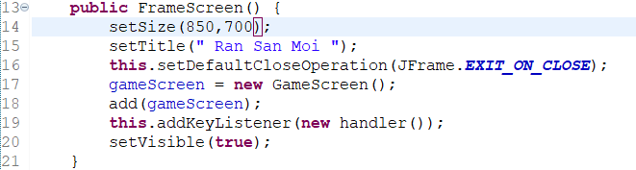

Trong class này chúng em còn để lớp phương thức handler được implements từ lớp KeyListener dùng để chơi game

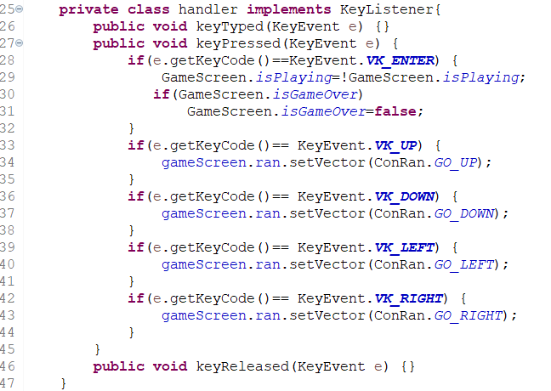

1. Với class GameScreen thì có tổng có 100 dòng code

Hàm chính của class này được viết tuef dòng 12 trở đi, những dòng đầu chúng em import tất cả thư viện được dùng trong class

Các biến được chúng em dùng trong class được khởi tạo ngay từ đầu

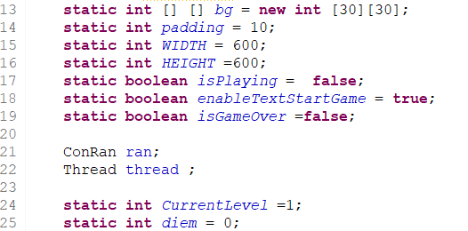

Hàm game được viết ngay sau khi tạo biến , trong hàm này chúng em khởi tạo một hàm mới , gọi đến class data để load hình ảnh của game lên, tạo ra con mồi đầu tiên ở background vị trí [10][10] gán bằng 2 và dùng đến đa luồng để game đắt đầu

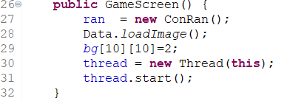

Tiếp đến chúng em viết ra hàm vẽ background và vễ rắn ,vẽ con mồi chồng lên trên bằng cách cho vòng lặp từ đầu đến cuối của bg nếu gặp tọa độ nào được gám bằng 2 thì vẽ ra con mồi

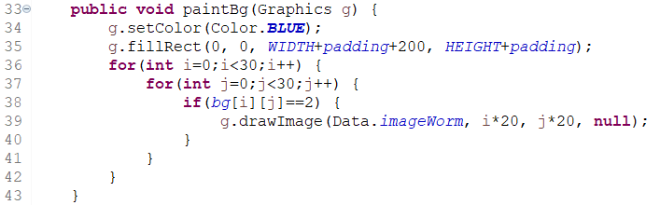

Sau hàm vẽ bg thì chugs em viết đến hàm veKhung . chúng em viết ra hàm này vì trong game này chúng em mở rộng thêm một phần để ghi ra số điểm người chơi đạt được và level của người chơi

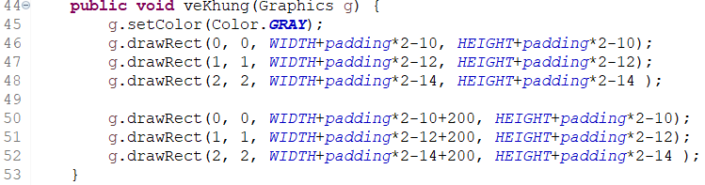

Sau hàm vẽ khung thì viết ra một hàm vẽ gọi đến hàm trước và gọi đến class ConRan để vẽ rắn lên trên màn hình

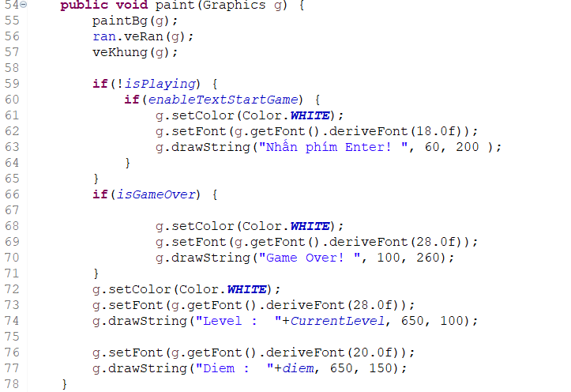

Để bắt đầu chơi game thì người chơi nhấn phím “Enter” thì game sex được bắt đầu và người chơi sử dụng lệnh di chuyển được chúng em viết trong class FrameScreen để điều khiển con rắn đi ăn mồi

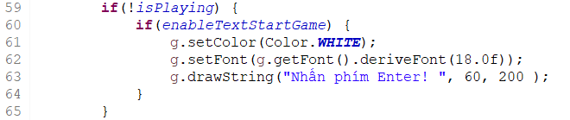

Khi người chơi điều khiển con rắn để đầu chạm vào thân rắn thì game sẽ dừng lại và hiện thị lên màn hình “Game Over”

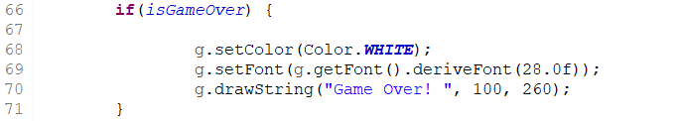

Còn dòng code từ 72 đến 78 là chúng em viết ra để hiển thị level và điểm của người chơi phía bên phải màn hình

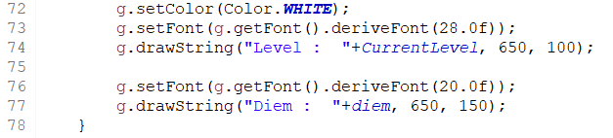

Và cuối cùng trong class này chúng em viết đến hàm run để cập nhật con rắn liên tục , mỗi khi rắn ăn thêm mồi thì con rắn dài thêm 1 và chúng em vẽ lại con rắn trên background

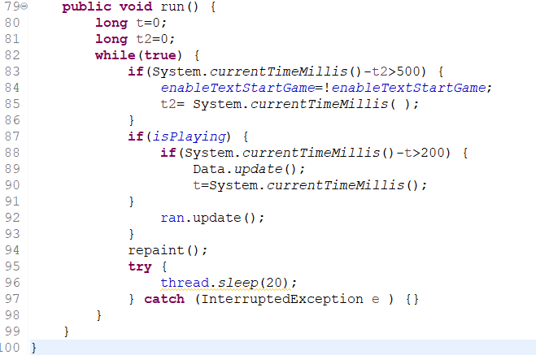

1. Với class ConRan thì có tổng có 128 dòng code

Đầu tiên là lớp conran và các biến được khai báo để sử dụng

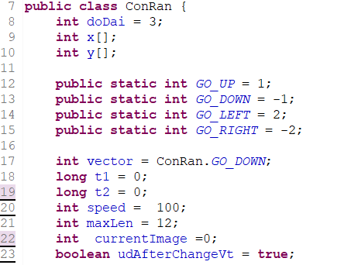

Sau đó là hàm con rắn khi bắt đầu con rắn có tọa độ mặc định như chúng em đã cho

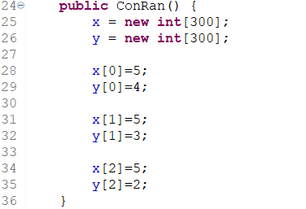

Tiếp đến là hàm resert game

Mỗi lần resert game rắn sẽ có tọa độ cố định mới và chúng em đang để tọa độ resert khác với tọa độ khi bắt đầu chơi game

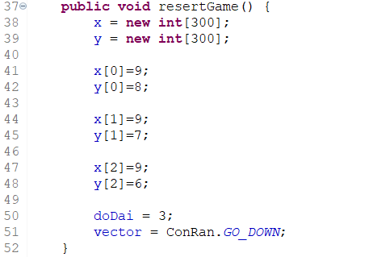

Tiếp theo là hàm setVetor để cập nhập thay hướng đi của con rắn

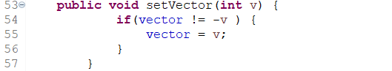

Sau đó hàm lấy tọa độ ngẫu nhiên trên bg gawngd cách dùng random và gọi đến hàm kiểm tra tọa độ mồi mới random có nằm trong thân rắn được viết trước đó, nếu nó trùng thì random ra tọa độ mới

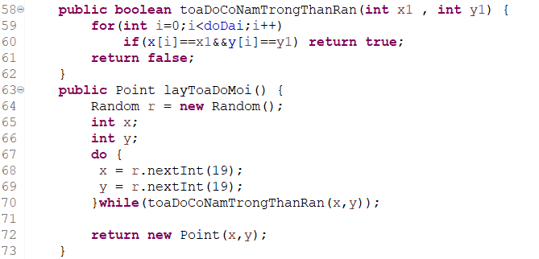

Sau hàm lấy tọa độ mồi là hàm lấy tốc độ của con rắn 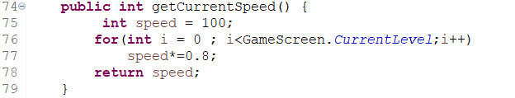

Khi người chơi để con rắn đật đến độ dài nhất định thì người chơi sẽ sang 1 level mới . Ở level mới này người chơi sẽ chơi với tốc độ di chuyển của con rắn nhanh hơn và độ dài để lên level mới sẽ được tăng lên , phần này được chúng em viết trong hàm sau

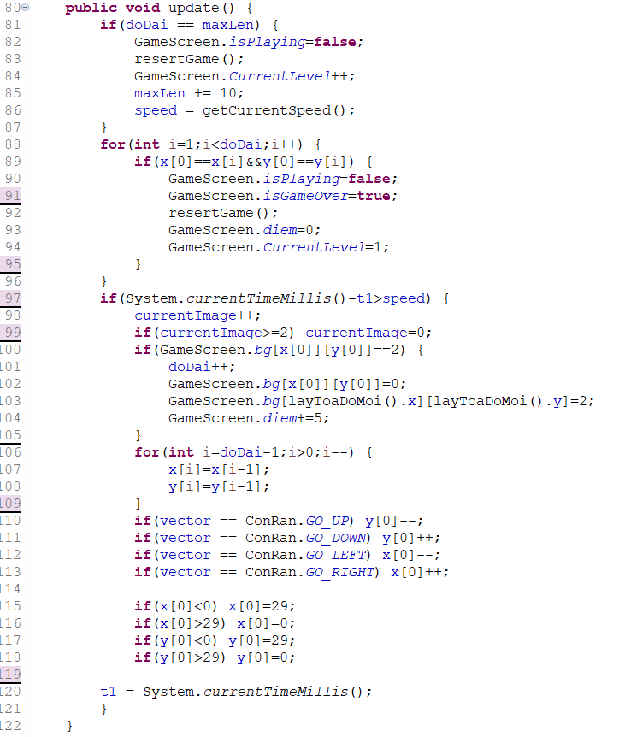

Cuối cùng là chúng em viết ra hàm veRan trên bg và vẽ hình ảnh để rắn trở nên đẹp hơn

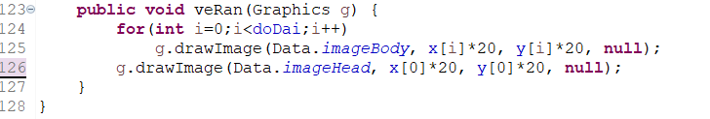

1. Với class Data thì có tổng có 25 dòng code tạo ra biến đầu , thân và con mồi đề người chơi dễ phân biệt đầu thân với con mồi và game trở nên đẹp hơn

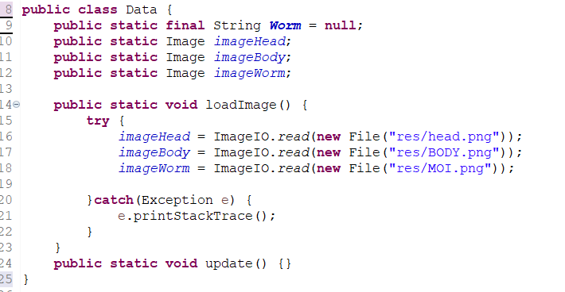

1. **Tổng kết**
2. **Kết luận**

Trong thời gian nghiên cứu và vận dụng những gì đã học ở trường và tìm hiểu thêm trên các lĩnh vực khác . Chúng em đã viết được game rắn săn mồi nhằm mục đích giải trí lành mạnh . Chúng em hi vọng rằng từ những tiền đề này giúp chúng em phát triển hơn trong lĩnh vực này .

Trong quá trình thực hiện đề tài , chúng em nhận được sự giúp đỡ của Thầy Vũ Huấn giúp chúng em hoàn thành tốt bài báo cáo.

Vì thời gian làm báo cáo hạn hẹp , kinh nghiệm còn ít nên không tránh khỏi các sai sót , rất mong nhận được sự góp ý của thầy và các bạn.

1. **Tài liệu tham khảo**

* Slide bài giảng và tài liệu học tập môn “ Công Nghệ Java ” do giảng viên bộ môn Thầy Vũ Huấn cung cấp
* <https://www.youtube.com/@thachphamtech> – Tham khảo bài giảng trên kênh youtube : Thạch Phạm
* <https://www.google.com.vn> – Tham khảo một số chức năng của game trên internet